Vzajemno priznavanje II
Okvirni sklep Sveta 2009/829/PNZ z dne 23. oktobra 2009 o uporabi načela vzajemnega priznavanja odločb o nadzornih ukrepih med državami članicami Evropske unije kot alternativi začasnemu priporu
Zbrane študije primerov – vodnik za vodje usposabljanja

Pripravil:
Daniel Constantin Motoi
sodnik,
sodišče prve stopnje, 4. okrožje, sodišče v Bukarešti, Bukarešta

Kazalo vsebine

A. Študije primerov 1
I. Uvod; Vprašanja 1
II. Vaje 2
III. Scenarij primera; Vprašanja 2

B. Dodatne opombe za vodje usposabljanja v zvezi s primeri 4

C. Metodološki pristop 4
I. Splošni koncept in ključne teme 4
II. Delovne skupine in struktura seminarja 5
III. Dodatno gradivo 5

D. Rešitve 6

Priloga 21

Vzajemno priznavanje II.
A. I. Uvodni scenarij
Predvidevajmo, da je storilec storil kaznivo dejanje v vaši državi, pristojni organ, ki obravnava primer (odvisno od določb nacionalne zakonodaje – tožilec, preiskovalni sodnik, sodnik itd.), pa želi sprejeti/zahteva odločbo o nadzornih ukrepih kot alternativo začasnemu priporu v fazi preiskave (čeprav so na primer izpolnjeni tudi pogoji za začasni pripor).
Vprašanja:
- Ali so v vašem pravnem sistemu za takšne primere predvideni alternativni ukrepi namesto začasnega pripora? Navedite jih in na kratko opišite.
- Če so takšni alternativni ukrepi na voljo v vašem pravnem sistemu; ali pod enakimi pogoji veljajo tudi za storilca kaznivega dejanja, ki zakonito prebiva v drugi državi članici in je storil kaznivo dejanje, za katerega preiskovanje so pristojni vaši pravosodni organi? Ali obstajajo posebne določbe v zvezi s storilcem kaznivega dejanja, ki zakonito prebiva v drugi državi članici? Navedite jih in na kratko opišite.
- Ali je v primeru, če pristojni organ v vaši državi za storilca kaznivega dejanja odredi nadzorne ukrepe, v skladu z vašo nacionalno zakonodajo mogoče zahtevati prenos nadzora, tako da storilec, medtem ko čaka na sojenje v vaši državi, lahko zakonito prebiva v drugi državi članici in je pod nadzorom pristojnega organa te države? Kateri pravni instrument se uporabi v takem primeru?

A. II. Vaje:
Poiščite naslednje pristojne izvršitvene organe in določite jezike, v katerih bo sestavljeno potrdilo (za splošne kazenskopravne zadeve):
1. Pristojni nemški organ želi prenesti nadzor nad obsojeno osebo A. N., ki ima zakonito običajno prebivališče v Bruslju v Belgiji.
Pristojni organ:
Jezik:

2. Pristojni francoski organ želi prenesti nadzor nad obtoženo osebo B. C., ki ima zakonito običajno prebivališče v Vigu v Španiji.
Pristojni organ:
Jezik:

3. Pristojni španski organ želi prenesti nadzor nad obtoženo osebo M. M., ki ima zakonito običajno prebivališče na Dunaju v Avstriji.
Pristojni organ:
Jezik:

A. III. Scenarij primera:
A. W., ki je avstrijski državljan in prebiva na Dunaju v Avstriji, je odšel na dvotedenski dopust v Brasov v Romunijo, kjer je obiskal svoje romunske prijatelje. 6. januarja 2020 je s svojimi prijatelji obiskal bar v Brasovu. V nekem trenutku se je zapletel v pogovor z neko osebo iz druge skupine in začela sta drug drugemu groziti. A. W. je postal nervozen in odšel do žrtve A. B. ter jo s steklenico udaril po glavi. Ko je A. B. padel v nezavest, je A. W. stekel iz lokala. Osebo A. B. so odpeljali v lokalno bolnišnico, kjer je dva tedna ostala v zdravniški oskrbi.
V izdanem forenzičnem dokumentu je navedeno, da je A. B. utrpel poškodbe, ki bodo zahtevale 100-dnevno zdravstveno oskrbo.
V skladu z romunskim kazenskim pravom iz teh dejstev izhaja, da je bilo storjeno kaznivo dejanje telesne poškodbe po členu 194 romunskega kazenskega zakonika (najvišja kazen je 7 let zapora).

Prvostopenjsko sodišče v Brasovu je 10. januarja vložilo obtožnico proti A. W.
A.W. je kaznivo dejanje priznal, vendar je trdil, da so ga žrtev A. B. in njegovi prijatelji izzivali ter da je šlo za nenadzorovan odziv.
Ob upoštevanju resnosti kaznivega dejanja in dejstva, da vse kaže na to, da A. W. zakonito prebiva v Avstriji, želi romunski tožilec, ki obravnava primer uvesti začasni ukrep 60-dnevnega sodnega nadzora zoper kršitelja A. W., v okviru katerega mora ta upoštevati naslednje obveznosti:
a) javljati se tožilstvu pri prvostopenjskem sodišču v Brasovu ali sodniku, kadar koli je pozvan;
b) obvestiti imenovani organ, zadolžen za nadzor, kadar koli spremeni kraj bivanja;
c) javljati se na določeno policijsko postajo v skladu z dogovorjenim načrtom nadzora ali kadar koli je pozvan;
d) ne približati se žrtvi A. B. na manj kot 200 metrov.
Vprašanja:
- Ali je mogoče nadzor nad obveznostmi, ki so naložene osebi A. W., izvajati v Avstriji?
- Kakšna so merila za posredovanje odločbe o nadzornih ukrepih drugi državi članici? Ali je v danem primeru potrebno pridobiti predhodno soglasje A. W.?
- Ali mora pristojni organ odločbo o nadzornih ukrepih obvezno posredovati pristojnim organom v drugi državi članici?
- Poiščite pristojne organe iz obeh držav, ki sodelujejo pri morebitnem prenosu nadzora nad obveznostmi, ki so naložene storilcu A. W.
- Kako bosta v tem primeru ravnala pristojni organ izdajatelj in pristojni izvršitveni organ v ?
- S kakšnimi izzivi se lahko srečajo pristojni organi izdajatelji in izvršitveni organi ter kako se lahko spoprimejo z njimi?
- Kakšne so v tem primeru koristi, če bo prenos nadzora uspešen?

Del B. Dodatne opombe za vodje usposabljanja v zvezi s primeri
A. III. Scenarij primera:
- O scenariju primera se bo razpravljalo glede na nacionalne predpise države, v kateri poteka seminar (z izjemo Irske).
- Če seminar poteka v Avstriji, se država izdaje in država izvršitve zamenjata, pri čemer obsojena oseba zakonito prebiva v Bukarešti v Romuniji in je na obisku v Avstriji.
Del C. Metodološki pristop
- Splošni koncept in ključne teme
Cilj tega gradiva za usposabljanje je seznaniti sodno osebje iz držav članic s pravnim instrumentom za pravosodno sodelovanje na evropski ravni za spremljanje nadzornih ukrepov.
Sodno osebje je pogosto vključeno v upravne naloge, od izpolnjevanja obrazcev, ki se zahtevajo v skladu s posameznimi pravnimi instrumenti, določitve pristojnega organa, kateremu je treba dokumentacijo poslati, in prevajanja obrazcev, do zahtevanja ali pošiljanja dodatnih informacij v zvezi s pravosodnim sodelovanjem.
Zato bodo v okviru seminarjev obravnavani naslednji glavni vidiki:
1. področje uporabe Okvirnega sklepa Sveta 2009/829/PNZ z dne 23. oktobra 2009 o uporabi načela vzajemnega priznavanja odločb o nadzornih ukrepih med državami članicami Evropske unije kot alternativi začasnemu priporu;
2. seznanitev s splošno strukturo Okvirnega sklepa Sveta 2009/829/PNZ;
3. opredelitev nekaterih izzivov, s katerimi se lahko srečujejo pristojni organi izdajatelji in izvršitveni organi v okviru zahtev za prenos nadzornih ukrepov;
4. poudarjanje koristi prenosa odločbe o nadzornih ukrepih;
5. razumevanje nekaterih praktičnih vprašanj, ki se lahko pojavijo pred prenosom nadzorstva in po njem;
6. administrativne podrobnosti: Kako bi moral organ izdajatelj ravnati v določeni situaciji? Kateri jezik je treba uporabiti? Kje lahko organ izdajatelj najde pristojni organ države članice izvršiteljice, na katerega je treba nasloviti zahtevo?

- Delovne skupine in struktura seminarja
Seminar se bo začel z uvodnim primerom, ki je namenjen seznanitvi udeležencev z Okvirnim sklepom Sveta 2009/829/PNZ o uporabi načela vzajemnega priznavanja odločb o nadzornih ukrepih med državami članicami Evropske unije kot alternativi začasnemu priporu. Reševanje uvodnega primera in odgovarjanje na vprašanja bi moralo trajati približno 15–20 minut.
Po uvodnem primeru bo vodja usposabljanja udeležencem pokazal kratko predstavitev (v PowerPointu), s pomočjo katere bo izpostavil pomembne značilnosti Okvirnega sklepa Sveta 2009/829 – cilji, opredelitve, merila, razlogi za priznanje, roki, prilagoditve, veljavno pravo, nadaljnje odločbe, obveznosti in informacije (približno 15–20 min).
Na tej točki je priporočljivo narediti 10-minutni odmor.
Reševanje vaj od točke A.II dalje bi moralo trajati približno 15 minut, njihov namen pa je pomagati udeležencem pri razumevanju mehanizmov, ki so namenjeni iskanju pristojnih organov in določitvi jezika, v katerem naj bo sestavljeno potrdilo.
Scenarij primera je priložnost za boljše razumevanje Okvirnega sklepa Sveta 2009/829/PNZ. Udeleženci bodo delali v skupinah po 5–6 oseb, pri čemer jim bo na voljo prenosnik, povezan z internetom, za lažje iskanje odgovorov na vprašanja. Reševanje scenarija primera in odgovarjanje na vprašanja bi moralo trajati približno 2 uri.
O morebitnih preostalih vprašanjih bi bilo treba razpravljati ob koncu seminarja (približno 5–10 minut).
Za reševanje scenarijev primerov naj organizatorji sestavijo skupine udeležencev s podobno stopnjo izkušenj na področju uporabe Okvirnega sklepa Sveta 2009/829.

- Dodatno gradivo
Vsak udeleženec bo prejel svoj izvod Okvirnega sklepa Sveta, vključno z obrazci iz prilog I in II. Poleg tega morajo udeleženci prinesti svoje nacionalne določbe o izvajanju Okvirnega sklepa Sveta ali imeti dostop do njih.

Del D. Rešitve
A. I. Uvod:
V1: Ali so v vašem pravnem sistemu za takšne primere predvideni alternativni ukrepi namesto začasnega pripora, ki jih je mogoče sprejeti? Navedite jih in na kratko opišite.
Za odgovor na to vprašanje naj udeleženci navedejo in na kratko opišejo alternativne ukrepe, ki nadomeščajo začasni pripor in so predvideni v njihovem pravnem sistemu.
V2: Če so takšni alternativni ukrepi na voljo v vašem pravnem sistemu; ali pod enakimi pogoji veljajo tudi za storilca kaznivega dejanja, ki zakonito prebiva v drugi državi članici in je storil kaznivo dejanje, za katerega preiskovanje so pristojni vaši pravosodni organi? Ali obstajajo posebne določbe v zvezi s storilcem kaznivega dejanja, ki zakonito prebiva v drugi državi članici? Navedite jih in na kratko opišite.
Po navedbi alternativnih ukrepov morajo udeleženci navesti, ali se ti ukrepi lahko pod enakimi pogoji uporabljajo tudi za storilce, ki zakonito prebivajo v drugi državi članici. Tukaj bodo udeleženci navedli svoje nacionalne določbe v zvezi s tem (in ali veljajo tudi za storilce, ki zakonito prebivajo v drugi državi članici).
V3: Ali je v primeru, če pristojni organ v vaši državi za storilca kaznivega dejanja odredi nadzorne ukrepe, v skladu z vašo nacionalno zakonodajo mogoče zahtevati prenos nadzora, tako da storilec, medtem ko čaka na sojenje v vaši državi, lahko zakonito prebiva v drugi državi članici in je pod nadzorom pristojnega organa te države? Kateri pravni instrument se uporabi v takem primeru?
V tem primeru se uporabi Okvirni sklep Sveta 2009/829/PNZ z dne 23. oktobra 2009 o uporabi načela vzajemnega priznavanja odločb o nadzornih ukrepih med državami članicami Evropske unije kot alternativi začasnemu priporu (evropski nalog za nadzor), ki so ga države članice morale prenesti do 1. decembra 2012.
Zgoraj navedeni sklep so prenesle skoraj vse države članice Evropske unije, razen Irske, ki je trenutno v fazi prenosa Okvirnega sklepa Sveta, čeprav je rok za prenos že potekel.
Status implementacije Okvirnega sklepa Sveta 2009/829/PNZ z dne 23. oktobra 2009 je objavljen na spletnem mestu EJN – https://www.ejn-crimjust.europa.eu/ejn/EJN_Home.aspx?l=SL& (v oddelku, namenjenem Okvirnemu sklepu Sveta 2009/829/PNZ).

Ob upoštevanju dejstva, da bi moralo načelo vzajemnega priznavanja veljati tudi za odredbe v predkazenskem postopku, ta pravni instrument omogoča osebi s prebivališčem v eni državi članici, ki se znajde v kazenskem postopku v drugi državi članici, da je med čakanjem na sojenje pod nadzorom organov v državi, v kateri prebiva, in zagotavlja, da ne bo obravnavana drugače kot oseba, ki se znajde v kazenskem postopku v državi, v kateri ima prebivališče.
Glavna cilja Okvirnega sklepa Sveta sta spodbujanje uporabe ukrepov brez odvzema prostosti, kjer je to primerno, kot alternative začasnemu priporu, tudi v primerih, ko v skladu z zakonodajo zadevne države članice začasnega pripora ne bi bilo mogoče določiti ab initio, in zagotavljanje nemotenega dela sodišč, zlasti da bo zadevna oseba na voljo za udeležbo na sojenju.
Ukrepi, določeni v tem okvirnem sklepu Sveta, bi moral biti namenjeni tudi krepitvi pravice do prostosti in domneve nedolžnosti v Evropski uniji ter zagotovitvi sodelovanja med državami članicami, kadar so osebi naložene obveznosti ali ji je odrejen sodni nadzor v obdobju pred izdajo sodne odločbe.
Vendar pa Okvirnega sklepa Sveta osebam ne zagotavlja pravice, da med kazenskim postopkom kot alternativo odvzemu prostosti zahtevajo uporabo ukrepa brez odvzema prostosti. To področje urejajo zakonodaja in postopki države članice, v kateri poteka kazenski postopek (člen 2, odst. 2 Okvirnega sklepa Sveta).

Na tej točki bi udeleženci morali znati opredeliti nacionalne določbe za izvajanje Okvirnega sklepa Sveta 2009/829/PNZ, kot so jih države članice sporočile generalnemu sekretariatu Sveta Evropske unije.
Informacije v zvezi s prenosom Okvirnega sklepa Sveta za posamezne države članice, so na voljo na spletnem mestu EJN, ki je navedeno zgoraj.

A. II. Vaje:
Poiščite naslednje pristojne izvršitvene organe in določite jezike, v katerih bo sestavljeno potrdilo (za splošne kazenskopravne zadeve):

Za iskanje pristojnih organov bomo uporabili Atlas, ki je na voljo na spletnem mestu EJN – https://www.ejn-crimjust.europa.eu/ejn/EJN_Home.aspx?l=SL&, ter izbrali ustrezne države članice kot države izvršiteljice in ukrep 905. Izvajanje nadzornega ukrepa.
Kar zadeva jezike potrdila, bomo uporabili oddelek Nadzorni ukrepi – Obvestila za posamezne države članice na spletnem mestu EJN.
Če ni prejeto obvestilo v skladu s členom 24 Okvirnega sklepa Sveta, se uporabi(-jo) uradni jezik(-i) zadevne države članice.
Rezultati bi morali biti naslednji:
1. Pristojni nemški organ želi prenesti nadzor nad obsojeno osebo A. N., ki ima zakonito običajno prebivališče v Bruslju v Belgiji.
Naziv: Parket van de procureur des Konings te Brussel (Bureau CIS)- Parquet du procureur du Roi de Bruxelles (Bureau CIS)
Naslov: Portalis, Rue des Quatre bras, 4
Oddelek:
Mesto: Bruselj
Poštna številka: 1000
Telefon: +32 (0)2 508 70 80
Mobilni telefon:
Telefaks: +32 (0)2 519 82 96
E-poštni naslov: cis.bxl@just.fgov.be

V skladu s členom 24 Okvirnega sklepa Sveta belgijski organi sprejemajo naslednje jezike: nizozemščino, francoščino, nemščino in angleščino.

2. Pristojni francoski organ želi prenesti nadzorstvo nad obsojeno osebo B. C., ki ima zakonito običajno prebivališče v Vigu v Španiji.

Naziv: Oficina Decanato of Vigo (para su reparto a los Juzgados de Instruccion)
Naslov: Lalín, 4
Oddelek:
Mesto: Vigo
Poštna številka: 36209
Telefon: +34986817168
Mobilni telefon:

V skladu s členom 24 Okvirnega sklepa Sveta španski organi sprejemajo zgolj španščino.

3. Pristojni španski organ želi prenesti nadzorstvo nad obsojeno osebo M. M., ki ima zakonito običajno prebivališče na Dunaju v Avstriji.

Naziv: Staatsanwaltschaft Vienna
Naslov: Landesgerichtsstraße 11
Oddelek:
Mesto: Dunaj
Poštna številka: 1082
Telefon: +43 1 40127 0
Mobilni telefon:
Telefaks: +43 1 40127 306950
E-poštni naslov:

Potrdilu je treba priložiti prevod v nemščino. Potrdila v drugih jezikih se sprejemajo na podlagi vzajemnosti, torej pod pogojem, da država izdajateljica sprejema potrdila v nemščini, kadar sama nastopa v vlogi države izvršiteljice.

A. III. Scenarij primera:
V1: Ali je mogoče nadzor nad obveznostmi, ki so naložene osebi A. W., izvajati v Avstriji?
V našem primeru lahko pristojni romunski organi zahtevajo, da se nadzor nad obveznostmi, ki so naložene osebi A. W., prenese na pristojne avstrijske organe, pravni instrument, ki se pri tem uporablja, pa je Okvirni sklep Sveta 2009/829/PNZ z dne 23. oktobra 2009 o uporabi načela vzajemnega priznavanja odločb o nadzornih ukrepih med državami članicami Evropske unije kot alternativi začasnemu priporu (evropski nalog za nadzor), ki ga je bilo treba prenesti do 1. decembra 2012.
Zgoraj navedeni Okvirnega sklepa Sveta sta prenesli dve državi članici (avstrijska nacionalna zakonodaja, s katero se izvaja Okvirnega sklepa Sveta, je začela veljati 1. avgusta 2013, romunska nacionalna zakonodaja, s katero se izvaja Okvirnega sklepa Sveta, pa je začela veljati 26. decembra 2013).
Pristojni romunski organi bodo uporabili določbe nacionalne zakonodaje, s katero se izvaja Okvirnega sklepa Sveta, na podlagi katerih bodo posredovali odločbo o nadzornih ukrepih pristojnim organom druge države članice.
V2: Kakšna so merila za posredovanje odločbe o nadzornih ukrepih drugi državi članici? Ali je v našem primeru potrebno pridobiti predhodno soglasje osebe A. W.?
- Člen 9, odst. 1 Okvirnega sklepa Sveta določa, da se odločitev o nadzornih ukrepih lahko posreduje pristojnemu organu države članice, v kateri ima zadevna oseba zakonito običajno prebivališče, in sicer v primerih, ko oseba, potem ko je obveščena o zadevnih ukrepih, privoli v vrnitev v to državo.
Iz tega odstavka lahko razberemo dva pogoja, ki jih je treba izpolniti pred posredovanjem odločbe drugi državi članici: osumljena oseba mora imeti zakonito običajno prebivališče v drugi državi članici in potem, ko je obveščena o zadevnih ukrepih, privoli v vrnitev v državo članico izvršiteljico.
Okvirnega sklepa Sveta tako ni mogoče uporabiti proti volji zadevne osebe. Osumljenec mora v obdobju nadzora sodelovati s pristojnimi organi tam, kjer prebiva.
- Kot izjemo člen 9, odst. 2 Okvirnega sklepa Sveta določa, da lahko pristojni organ države izdaje na zahtevo osebe odločbo o nadzornih ukrepih posreduje pristojnemu organu države članice, ki ni država članica, v kateri ima oseba zakonito običajno prebivališče, vendar pod pogojem, da slednji organ s posredovanjem soglaša.
Odločitev o nadzornih ukrepih je mogoče posredovati drugi državi članici, ki ni država, v kateri oseba ima zakonito običajno prebivališče, le, če je podana zahteva osumljenca in zadevna država članica soglaša s takšnim posredovanjem ter so izpolnjeni pogoji za takšno soglasje.
Države članice pri izvajanju tega okvirnega sklepa Sveta določijo, pod kakšnimi pogoji lahko njihovi pristojni organi v primerih iz odstavka 2 soglašajo s posredovanjem odločbe o nadzornih ukrepih.

Na primer, kar zadeva člen 9, odst. 2, je Romunija kot država izvršitve ob prenosu Okvirnega sklepa Sveta obvestila generalni sekretariat Sveta Evropske unije, da bo priznala odločbo o nadzornih ukrepih ne samo v primerih, ko ima oseba zakonito običajno prebivališče v Romuniji, temveč tudi v primerih, ko je eden od njenih družinskih članov romunski državljan ali prebiva v Romuniji, namerava opravljati poklicno dejavnost, študirati ali se udeležiti usposabljanja v Romuniji..
Na primer, kar zadeva člen 9, odst. 2, je Avstrija kot država izvršitve ob prenosu Okvirnega sklepa Sveta obvestila generalni sekretariat Sveta Evropske unije, da bo priznala odločbo o nadzornih ukrepih ne glede na to, ali ima zadevna oseba v Avstriji začasno ali stalno prebivališče, če zaradi posebnih okoliščin med Avstrijo in zadevno osebo obstajajo tako tesne vezi, da je mogoče sklepati, da bi izvajanje nadzora v Avstriji olajšalo socialno rehabilitacijo in ponovno vključitev te osebe.

V3: Ali mora pristojni organ odločbo o nadzornih ukrepih obvezno posredovati pristojnim organom v drugi državi članici?
Člen 9, odst. 1 Okvirnega sklepa Sveta določa, da se odločitev o nadzornih ukrepih lahko posreduje pristojnemu organu države članice, v kateri ima zadevna oseba zakonito običajno prebivališče, in sicer v primerih, ko oseba, potem ko je obveščena o zadevnih ukrepih, privoli v vrnitev v to državo.
Beseda „lahko“, ki je uporabljena v Okvirnem sklepu Sveta, bi lahko namigovala na to, da bi lahko šlo za samovoljno odločitev organa izdajatelja, ki se mora odločiti, ali bo odločbo o nadzornih ukrepih posredoval drugi državi članici, v kateri ima zadevna oseba zakonito običajno prebivališče. V praksi bi moralo biti tako.
Ta odstavek je treba brati v povezavi s členom 22 Okvirnega sklepa Sveta, v katerem je določeno, da se pristojna organa države izdaje in države izvršitve med seboj posvetujeta med pripravo ali vsaj pred posredovanjem odločbe o nadzornih ukrepih in potrdila.
Odločitev o posredovanju odločbe o nadzornih ukrepih mora torej biti informirana odločitev, sprejeta na podlagi informacij, prejetih s strani pristojnih organov države izvršitve.
Na primer: Pristojni organ države izvršitve lahko sporoči:
- informacije o tveganju, ki bi ga zadevna oseba lahko predstavljala za žrtve in širšo javnost v državi članici izvršitve;
- informacije, ki omogočajo preverjanje identitete in prebivališča zadevne osebe,
- druge informacije, potrebne za lažje in učinkovito spremljanje nadzornih ukrepov.

V4: Poiščite pristojne organe iz obeh držav, ki sodelujejo pri morebitnem prenosu nadzora nad obveznostmi, ki so naložene storilcu A. W.
V skladu s členoma 6 in 7 Okvirnega sklepa Sveta lahko vsaka država članica v skladu z nacionalno zakonodajo imenuje pristojne organe, kot zahteva ta pravni instrument.
Pristojni organi so lahko pravosodni ali nepravosodni organi (z izjemo določb o obveznem imenovanju pravosodnega pristojnega organa – npr. člen 18(1)(c) Okvirnega sklepa Sveta.
Vsaka država članica lahko imenuje osrednji organ ali, kadar tako določa njen pravni sistem, več osrednjih organov za pomoč pristojnim organom.
Država članica lahko, kadar je to potrebno zaradi notranje organiziranosti njenega pravosodnega sistema, sklene, da bo(-do) njen(-i) osrednji organ(-i) odgovorni za administrativno pošiljanje in prejemanje odločb o nadzornih ukrepih, skupaj s potrdili iz člena 10, in za vso s tem povezano uradno korespondenco. Zato pri vsej komunikaciji, posvetovanjih, izmenjavi informacij, vseh poizvedbah in obvestilih med pristojnimi organi po potrebi sodeluje(-jo) centralni organ(-i) zadevne države članice (člen 7, odst. 4 Okvirnega sklepa Sveta).
Pristojne organe lahko najdete tukaj (obvestila posameznih držav članic v zvezi z izvajanjem Okvirnega sklepa Sveta).

- Romunski organ, ki je pristojen za posredovanje odločbe o nadzornih ukrepih, je v skladu z nacionalno zakonodajo, s katero se izvaja Okvirni sklep Sveta 2009/829/PNZ, pravosodni organ, ki je sprejel odločitev o nadzornem ukrepu (to je v našem primeru tožilec s tožilstva pri prvostopenjskem sodišču v Brasovu).
- Avstrijski pristojni organi za prejete zahteve za spremljanje nadzornih ukrepov so deželna sodišča. Potrdilo je treba predložiti skupaj s potrebno dokumentacijo deželnega sodišča, v pristojnosti katerega je zadevna oseba na podlagi svojega začasnega ali stalnega prebivališča, ali, v primerih iz člena 9(2), deželnega sodišča, v pristojnost katerega oseba spada zaradi svojih posebnih vezi.
Informacije o pristojnih organih izdajateljih oziroma pristojnih izvršitvenih organih so na voljo na spletnem mestu EJN – https://www.ejn-crimjust.europa.eu/ejn/EJN_Home.aspx?l=SL& (informacije so na voljo za vsako državo članico posebej):
Romunija – informacije so na voljo tukaj.
Avstrija – informacije so na voljo tukaj.
Za iskanje pristojnega avstrijskega organa bomo uporabili Atlas, ki je na voljo na spletnem mestu EJN – https://www.ejn-crimjust.europa.eu/ejn/EJN_Home.aspx?l=SL&, ter izbrali Avstrijo kot državo izvršitve in ukrep 905. Izvršitev nadzornega ukrepa (glej Prilogo 3).

Rezultat bi moral biti naslednji:
Naziv: Staatsanwaltschaft Vienna
Naslov: Landesgerichtsstraße 11
Oddelek:
Mesto: Dunaj
Poštna številka: 1082
Telefon: +43 1 40127 0
Mobilni telefon:
Telefaks: +43 1 40127 306950
E-poštni naslov:
Povezava do rezultatov je na voljo tukaj.
V5. Kako bosta v tem primeru ravnala pristojni organ izdajatelj in pristojni izvršitveni organ?
- Pristojni organ izdajatelj
- Če je mogoče, se v skladu s členom 22 Okvirnega sklepa Sveta predhodno posvetujte s pristojnim organom države izvršitve, preden se odločite posredovati odločbo o nadzornem ukrepu, in poskusite od izvršitvenega organa pridobiti koristne informacije o možnostih nadzora osumljene osebe.
- V primeru posredovanja odločbe o nadzornih ukrepih državi članici, v kateri osumljenec zakonito prebiva, pridobite njegovo privolitev v skladu s členom 9 Okvirnega sklepa Sveta.
- Preverite zakonito običajno prebivališče osumljene osebe v skladu s členom 9, odst. 1, in v primerih, ko država članica izvršitve ni država, v kateri ima osumljena oseba zakonito običajno prebivališče, preverite, ali je privolila v takšno posredovanje (člen 9, odst. 2–4 Okvirnega sklepa Sveta).
- Opredelite pristojni organ države članice izvršitve za pošiljanje potrdila in odločbe o nadzornih ukrepov (člen 10, odst. 6 Okvirnega sklepa Sveta).
- Izpolnite potrdilo iz Priloge I k Okvirnemu sklepu Sveta in ga skupaj z odločbo o nadzornem ukrepu (ki mora biti izvršljiva v skladu z nacionalno zakonodajo države izdajateljice – glej člen 4(a) Okvirnega sklepa Sveta), pošljite neposredno pristojnemu organu države izvršitve.
- Spremljajte stanje v zvezi z nadzornimi ukrepi, dokler vas organi države izvršitve ne obvestijo o odločitvi o priznanju odločbe o nadzornih ukrepih (člen 11, odst. 1 Okvirnega sklepa Sveta)

- Pristojni izvršilni organ:
- po prejemu odločbe o nadzornih ukrepih od izvršilnega organa, ki je v skladu s svojo pristojnostjo ne more priznati, posreduje odločbo skupaj s potrdilom pristojnemu organu in pristojni organ v državi izdaje obvesti o posredovanju odločbe;
- sprejme odločitev v 20 delovnih dneh od prejema odločbe o nadzornih ukrepih (če je zoper odločbo o priznanju vloženo pravno sredstvo, se rok lahko podaljša za dodatnih 20 delovnih dni);
- če v izjemnih okoliščinah ne more spoštovati rokov, na poljuben način nemudoma obvesti pristojni organ države izdaje ter navede razloge za zamudo in predvideni čas za sprejetje pravnomočne odločbe;
- lahko, če je prejeto potrdilo nepopolno ali očitno ne ustreza odločbi o nadzornih ukrepih, svojo odločitev o priznanju odločbe o nadzornih ukrepih odloži, dokler potrdilo ni dopolnjeno ali popravljeno v razumnem roku;
- obvesti pristojni organ v državi izdaje o dokončni odločitvi o priznanju odločbe o nadzornih ukrepih in sprejme vse potrebne ukrepe za spremljanje nadzornih ukrepov.
V6: S kakšnimi izzivi se lahko srečajo pristojni organi izdajatelji in izvršitveni organi in kako se lahko spoprimejo z njimi?
- Pristojni organ izdajatelj
- Ni seznanjen z Okvirnim sklepom Sveta 2009/829
Čeprav je Okvirni sklep Sveta 2009/829 v veljavi od 1. decembra 2012, se ta pravni instrument na evropski ravni ne uporablja zelo pogosto (največkrat se uporablja le na regionalni ravni ali med državami članicami, ki imajo dolgoletno tradicijo sodelovanja na področju nadzornih postopkov). Eden od razlogov je pomanjkanje ozaveščenosti pristojnih organov, delavcev v pravni stroki in osumljencev.
- Ozaveščanje pristojnih organov izdajateljev kot izvršitvenih organov o tem pravnem instrumentu.
- Zagotavljanje dostopa osumljencev in odvetnikov do informacij (npr. spletna mesta, usposabljanja).

- Nepoznavanje drugih pravosodnih sistemov
Pristojni pravosodni organi držav članic izdaje so pri odločitvi o prenosu odločbe o nadzornih ukrepih praviloma zadržani. Nepoznavanje drugih pravosodnih sistemov lahko predstavlja enega od izzivov za organe države izdaje.
Če obstajajo dvomi o drugih pravosodnih sistemih, ima pristojni organ izdajatelj na voljo informacije iz številnih virov.
- V oddelku spletnega mesta EJN, namenjenem Okvirnemu sklepu Sveta 2009/928, so koristne informacije o pravosodnih sistemih vseh držav članic (npr. nacionalna zakonodaja, obvestila, izjave, poročila, itd.).
Upoštevati je treba tudi, da so vse države članice (z izjemo tistih, v katerih postopek prenosa še poteka) prenesle Okvirni sklep Sveta, kar pomeni, da so nadzorni ukrepi iz člena 8, odst. 1 Okvirnega sklepa Sveta na voljo in se lahko spremljajo v vseh držav članic (razen, če je država članica podala obvestilo ali izjavila, da slednje ne velja za prenos nadzora nad kaznimi).
Člen 8, odst. 2 Okvirnega sklepa Sveta določa, da vsaka država članica pri izvajanju tega okvirnega sklepa Sveta obvesti generalni sekretariat Sveta, katere nadzorne ukrepe je poleg tistih iz odstavka 1 pripravljena spremljati.
- Nezaupanje drugim pravosodnim sistemom
Pristojni organi izdajatelji imajo pogosto tudi druge pomisleke, na primer, da ne zaupajo drugim pravosodnim sistemov in ne podajo zahteve za prenos odločbe o nadzornih ukrepih, zlasti ker Okvirni sklep Sveta ne določa izrecno nobene obveznosti.
- Od izvršitvenega organa pridobite informacije o možnostih nadzora osumljene osebe v drugi državi članici prek posvetovanja s pristojnim izvršitvenim organom med pripravo ali vsaj pred posredovanjem odločbe o nadzornih ukrepih in potrdila (člen 22 Okvirnega sklepa Sveta).

- Težave pri določanju meril iz člena 9 Okvirnega sklepa Sveta
Praviloma so podatki o zakonitem običajnem prebivališču osumljenca pristojnemu organu države izdaje na voljo že v spisu zadeve, tako da lahko preveri, kam se obrniti v skladu s členom 10 Okvirnega sklepa Sveta.
Glede drugih meril in pogojev iz člena 9, odst. 2 Okvirnega sklepa Sveta mora pristojni organ izdajatelj sam zbrati ustrezne informacije.
- Člen 22 Okvirnega sklepa Sveta določa, da si pristojna organa države izdaje in države izvršitve med pripravo ali vsaj pred posredovanjem odločbe o nadzornih ukrepih in potrdila izmenjata informacije, ki omogočajo preverjanje identitete in prebivališča zadevne osebe, in druge informacije, ki so potrebne za preverjanje pogojev iz člen 9, odst. 2–4.

- Neseznanjenost s tem, kam poslati potrdilo in odločbo o nadzornih ukrepih
Iskanje pristojnega organa v državi članici izvršitve ni težka naloga, zlasti ker lahko delavci v pravni stroki s pomočjo Atlasa, ki je na voljo na spletnem mestu EJN, preverijo, kateri so pristojni izvršitveni organi v drugih državah članicah (kot je opisano pod točko 4 zgoraj).
- Če pristojni organ države izvršitve pristojnemu organu države izdaje ni znan, slednji z ustreznim poizvedovanjem, tudi prek kontaktnih točk Evropske pravosodne mreže, vzpostavljene s Skupnim ukrepom Sveta 98/428/PNZ, pridobi te informacije od države izvršitve (člen 10, odst. 7 Okvirnega sklepa Sveta).
- Če organ države izvršitve, ki prejme odločbo o nadzornih ukrepih skupaj s potrdilom, ni pristojen za priznanje te odločbe in sprejem ustreznih ukrepov za nadzor začasnega ukrepa ali alternativne sankcije, ta organ po uradni dolžnosti in brez odlašanja obvesti pristojni organ države izdaje, in sicer na poljuben način, ki ohrani pisni zapis (člen 10, odst. 8, Okvirnega sklepa Sveta).

- Čas, potreben za odločitev o nadzornih ukrepih
Pristojni organi izdajatelji se znajdejo v situaciji, ko se morajo v nekaj urah po storitvi kaznivega dejanja odločiti o nadzornih ukrepih kot alternativi začasni odločbi. Tako nimajo dovolj časa za posvetovanje s pristojnimi organi iz drugih držav članic.
- Če nacionalna zakonodaja zahteva hitro sprejetje odločitve o nadzornih ukrepih, nič ne ovira pristojnega organa izdajatelja, da odloči enako, kot bi v podobnih zadevah na nacionalni ravni. Po sprejetju odločitve se ta odločitev o nadzornih ukrepih pozneje lahko prenese na drugo državo članico, nadzorni ukrepi pa se prilagodijo v skladu s členom 13 Okvirnega sklepa Sveta s soglasjem med obema vpletenima državama članicama.

- Pristojni izvršitveni organ
- Težave v zvezi s prejetim potrdilom (nepopolna, nejasna navedba informacij, polja niso pravilno označena ali obvezna polja sploh niso označena itd.)
Tovrstni primeri so podlaga za zavrnitev priznanja in nadzora v skladu s členom 15(1)(a) Okvirnega sklepa Sveta s strani pristojnega organa države izvršitve.
- Če je potrdilo nepopolno ali očitno ne ustreza odločbi o nadzornih ukrepih ter ni dopolnjeno ali popravljeno v razumnem roku, ki ga določi pristojni organ države izvršitve, lahko pristojni organ svojo odločitev o priznanju odločbe o nadzornih ukrepih odloži, dokler potrdilo ni dopolnjeno ali popravljeno v razumnem roku.

- Težave pri spoštovanju rokov
Če rokov iz člena 12 Okvirnega sklepa Sveta ni mogoče spoštovati, pristojni organ države izvršitve o tem na poljuben način nemudoma obvesti pristojni organ države izdaje ter navede razloge za zamudo in predvideni čas za sprejetje pravnomočne odločbe.

- Razlogi za nespoštovanje rokov iz člena 12 Okvirnega sklepa Sveta morajo biti izjemne okoliščine in bi morali biti omejeni le na objektivne razmere (npr. potrebne so dodatne informacije države članice izdajateljice ali drugih pristojnih organov, ki so vključeni v postopek priznavanja).

- Težave pri prilagajanju nadzornih ukrepov
Če narava nadzornih ukrepov ni združljiva s pravom države izvršitve, jih pristojni organ te države članice lahko prilagodi glede na vrste nadzornih ukrepov, ki se v skladu s pravom države izvršitve uporabljajo za enakovredna kazniva dejanja. Prilagojeni nadzorni ukrep mora kar najbolj ustrezati nadzornemu ukrepu, ki ga je izrekla država izdaje (člen 13, odst. 1 Okvirnega sklepa Sveta).
- Na primer, organ izdajatelj je osumljencu naložil obveznost, da ne vstopa na določena območja, ki imajo po zakonodaji države članice izvršitve nekoliko drugačen pomen. Prilagoditev je treba opraviti glede na ureditev države izvršitve, potem ko je o tem obveščena državo izdaje v skladu s členom 20(f) Okvirnega sklepa Sveta.
Če je najdaljše obdobje, v katerem se lahko spremlja nadzorni ukrep v državi izvršitve, krajše od obdobja, določenega v odločbi o nadzornih ukrepih, v primeru, če zakonodaja države izvršitve določa takšno najdaljše obdobje, bo država članica izvršitve opravila nadzor v rokih, ki jih določa nacionalna zakonodaja. Nato se bo pristojnost za nadzor ponovno prenesla na državo izdaje v skladu s členom 11, odst. 2, točka (d) Okvirnega sklepa Sveta.

- Osumljene osebe ni mogoče spremljati
- Izvršitveni organ mora državo izdaje obvestiti, da nadzornih ukrepov ni mogoče spremljati, ker po posredovanju odločbe o nadzornih ukrepih in potrdila državi izvršitve zadevne osebe ni bilo mogoče najti na njenem ozemlju, zato v tem primeru država izvršitve ni obvezana spremljati nadzornih ukrepov.

V7: Kakšne so v tem primeru koristi, če bo prenos nadzora uspešen?
- Boljši nadzor nad gibanjem obdolženca in zagotavljanje pravilnega izvajanja postopka ter zlasti, da bo zadevna oseba na voljo za obravnavo pred sodiščem.
Osumljena oseba bo pod nadzorom organov države članice izvršitve, v kateri zakonito prebiva, s čimer bo zagotovljeno pravilno izvajanje postopka in da bo zadevna oseba na voljo za obravnavo pred sodiščem v državi članici izdaje.
- Boljša zaščita žrtev in širše javnosti
Eden od ciljev Okvirnega sklepa Sveta je izboljšati zaščito žrtev in širše javnosti. V večini primerov prenos nadzornih ukrepov na drugo državo članico pomeni, da bo obsojena oseba daleč od žrtve, ki ostaja v državi izdaje.
Težave se lahko pojavijo, če žrtev živi v državi članici izvršitve, vendar je tudi v takih primerih za huda kazniva dejanja ali z njimi povezana kazniva dejanja na podlagi spola prepoved približevanja žrtvam določena v prvotni sodbi, ki jo veliko lažje preverjajo pristojni organi v državi članici izvršitve.
Prav tako je poskrbljeno za boljšo zaščito širše javnosti, ker ima obsojena oseba zadostne vezi z državo članico izvršitve, kar pripomore k boljši rehabilitaciji in boljšemu ponovnemu vključevanju v družbo.
- Boljše možnosti, da se uporabi kazen brez odvzema prostosti, če bo na koncu sojenja osumljenec spoznan za krivega
Če bo nadzor nad osumljeno osebo v državi članici izvršitve uspešen, se povečajo možnosti, da bo osumljencu naložena kazen brez odvzema prostosti (npr. uporaba pogojne kazni in prenos nadzora v skladu z Okvirnim sklepom Sveta 2008/947/PNZ).
- Krepitev medsebojnega zaupanja in sodelovanja med državami članicami za prihodnje primere
Sodelovanje med državami članicami v primerih, ki jih zajema Okvirni sklep Sveta, bo okrepilo medsebojno zaupanje za prihodnje primere. Uspešni primeri bodo tako spodbudili še več držav članic k medsebojnemu sodelovanju za doseganje ciljev iz člena 2 Okvirnega sklepa Sveta.

Priloga. Rešitve po korakih

- Pristojni nemški organ želi prenesti nadzor nad obtoženo osebo A. N., ki ima zakonito običajno prebivališče v Bruslju v Belgiji.

1. Za identifikacijo pristojnega organa izberemo Belgijo kot izbrano državo (BE). Nato izberemo oddelek Atlas, kot je prikazano spodaj.

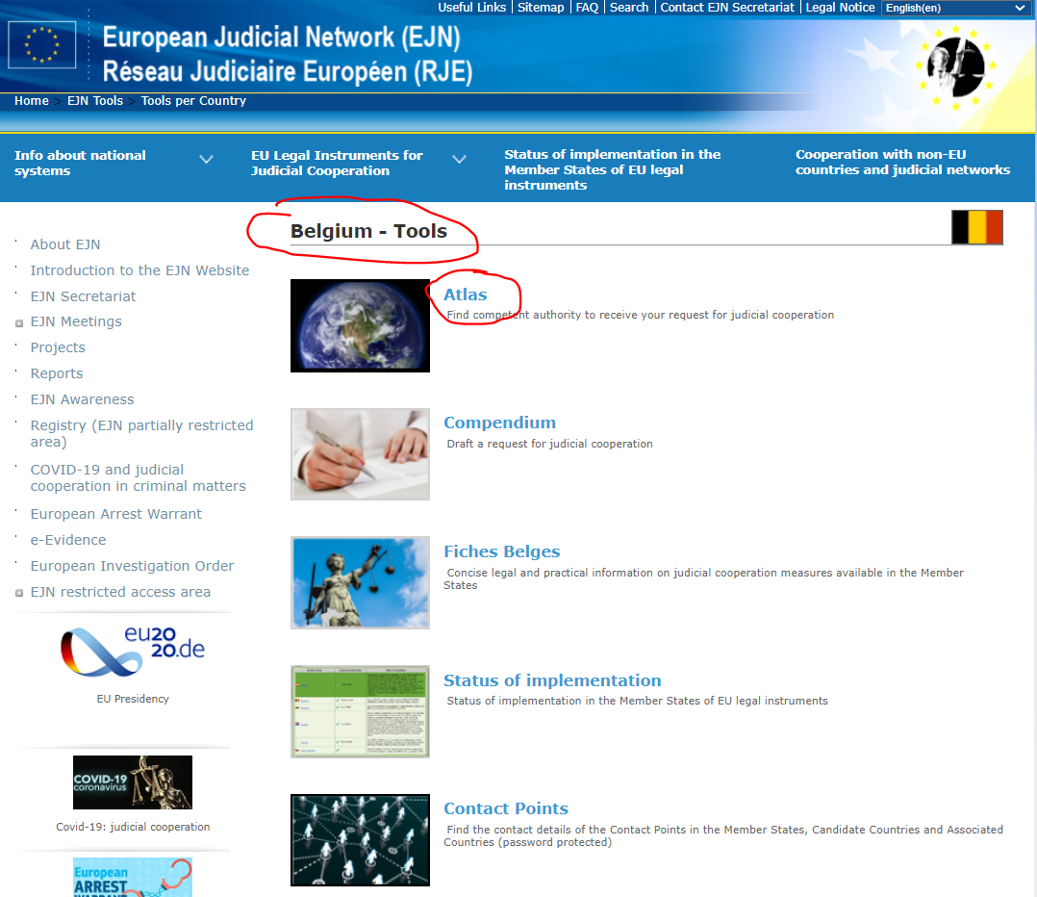

2. Izberemo ukrep 905. Izvajanje nadzornega ukrepa. Nato izberemo oddelek Naprej, kot je prikazano spodaj.

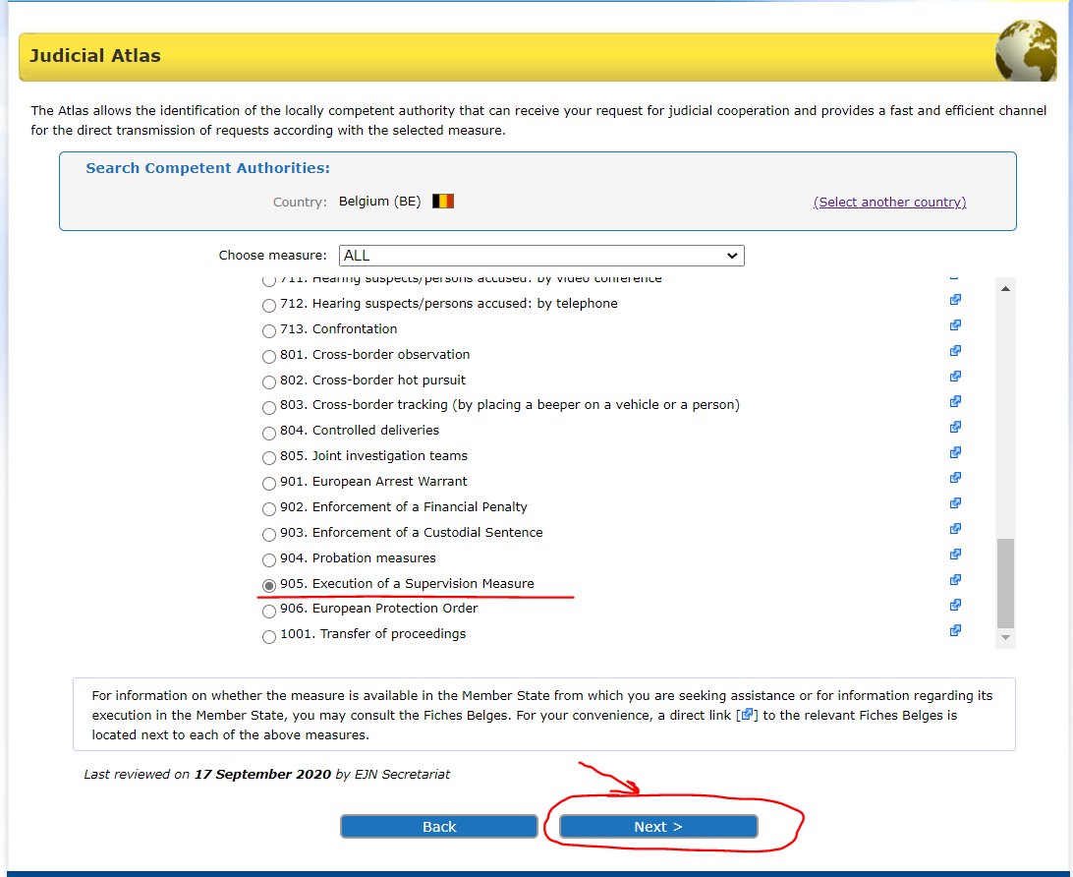

3. Določimo Bruselj. Nato izberemo oddelek Naprej, kot je prikazano spodaj.

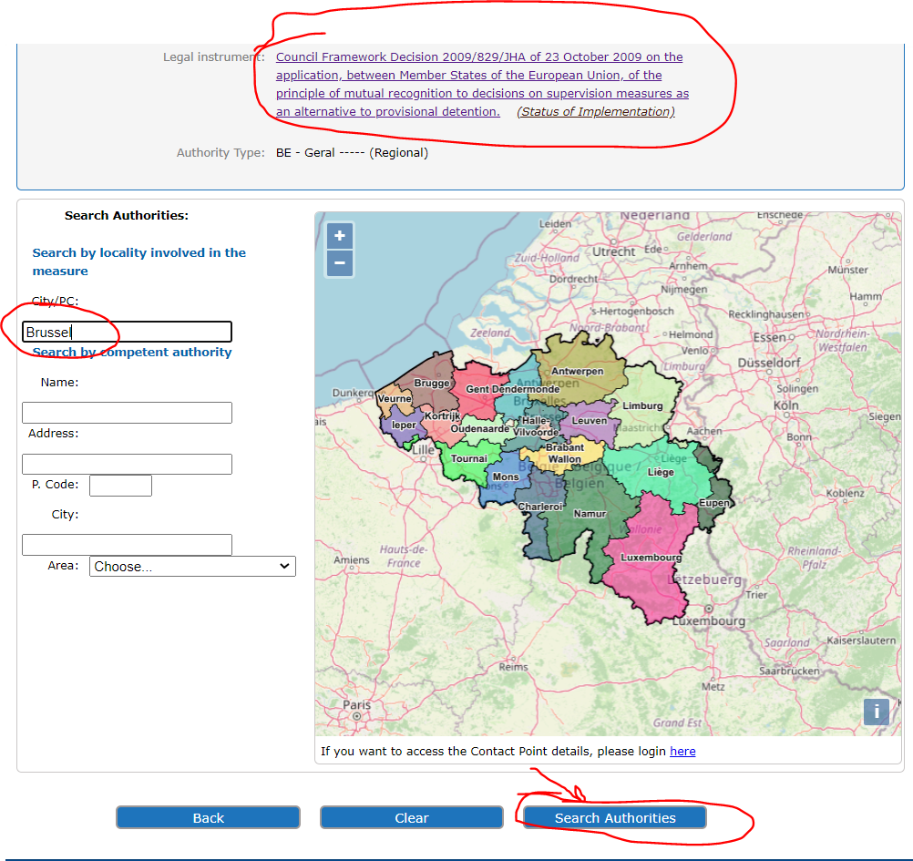

4. Na koncu dobimo rezultat našega iskanja, kot je prikazano spodaj.

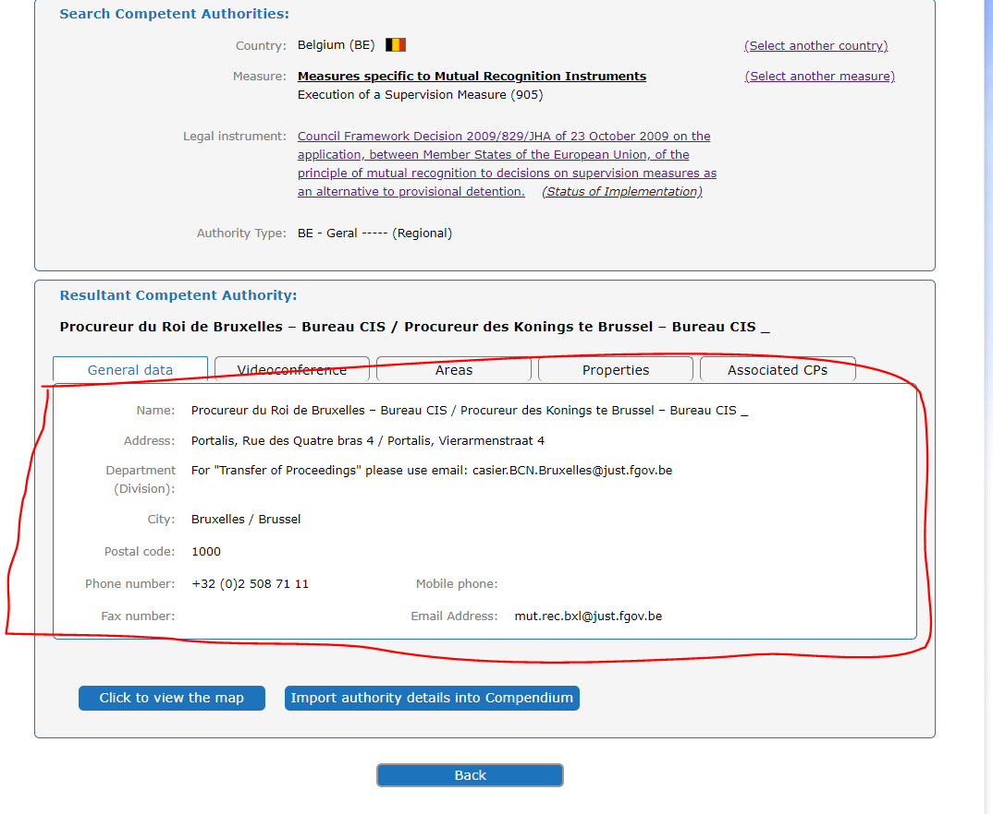

- Pristojni francoski organ želi prenesti nadzor nad obtoženo osebo B. C., ki ima zakonito običajno prebivališče v Vigu v Španiji.

1. Za identifikacijo pristojnega organa izberemo Španijo kot izbrano državo (ES). Nato izberemo oddelek Atlas, kot je prikazano spodaj.

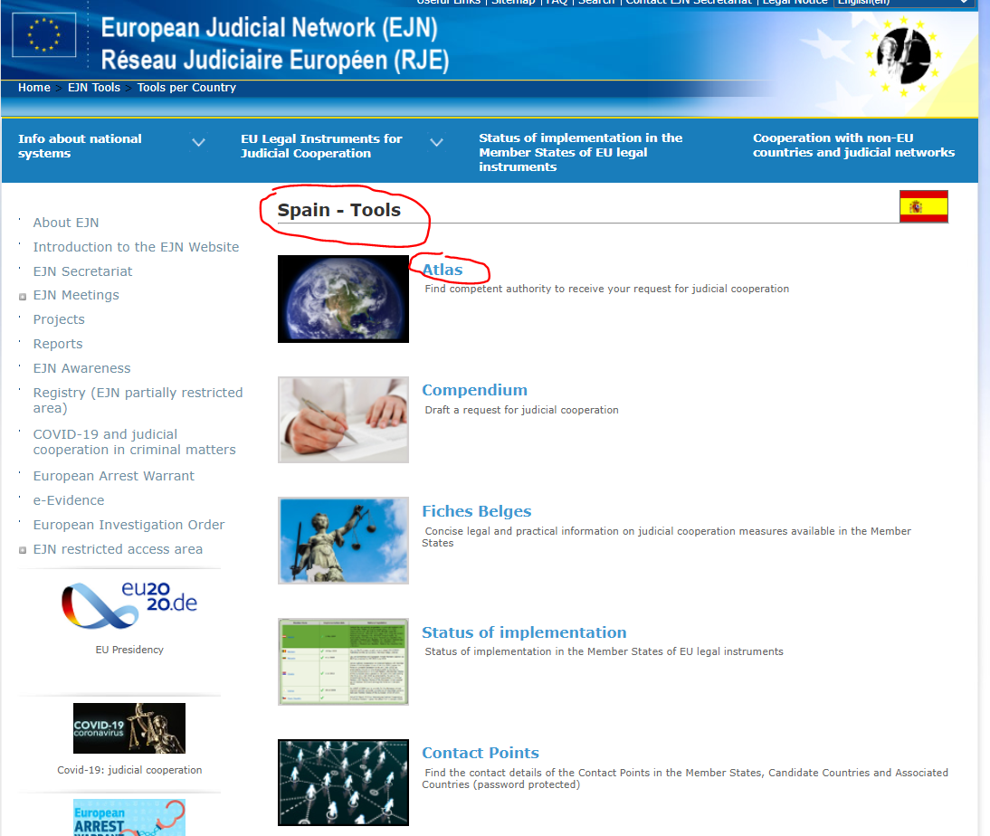

2. Izberemo ukrep 905. Izvajanje nadzornega ukrepa. Nato izberemo oddelek Naprej, kot je prikazano spodaj.
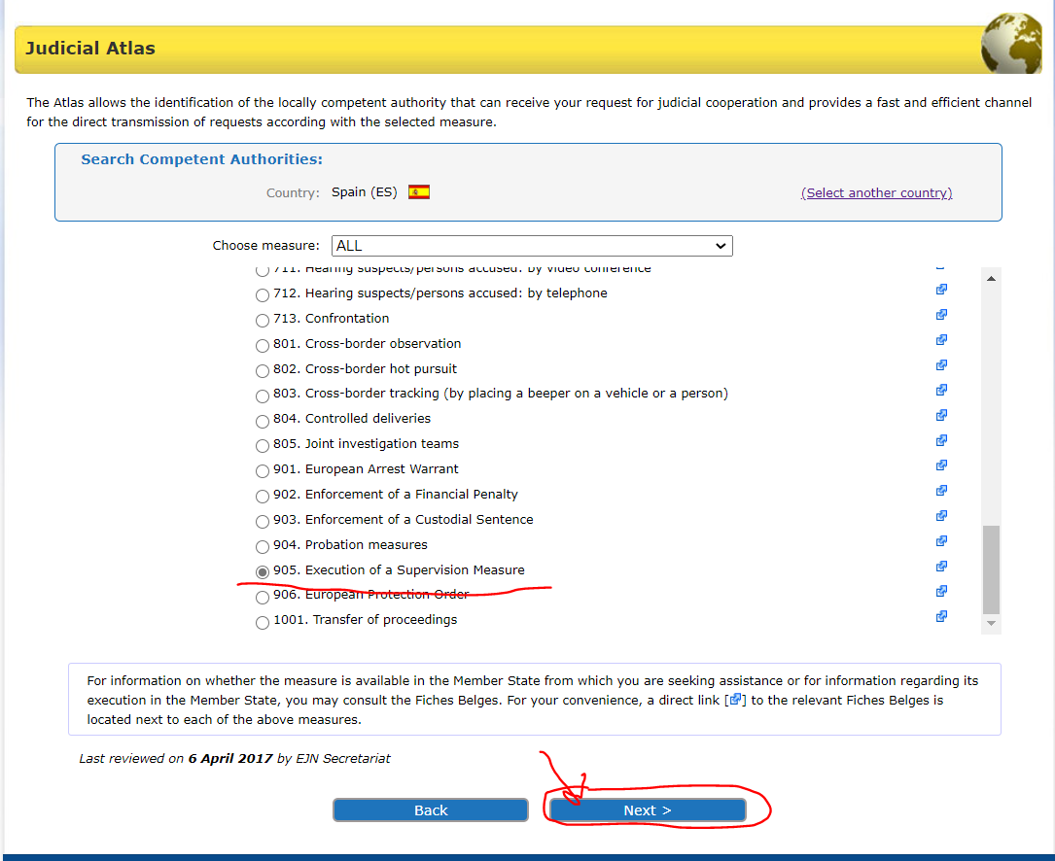
3. Tu moramo izbrati med 3 možnostmi. Izbrali bomo Splošni režim, kot je navedeno v zahtevah vaje. Nato izberemo oddelek Naprej, kot je prikazano spodaj.

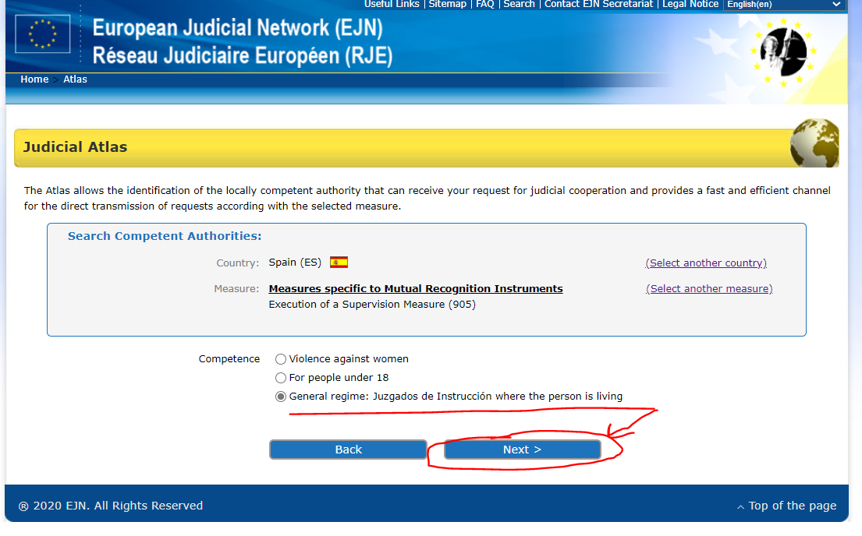

4. Določimo Vigo (Španija). Nato izberemo oddelek Naprej, kot je prikazano spodaj.

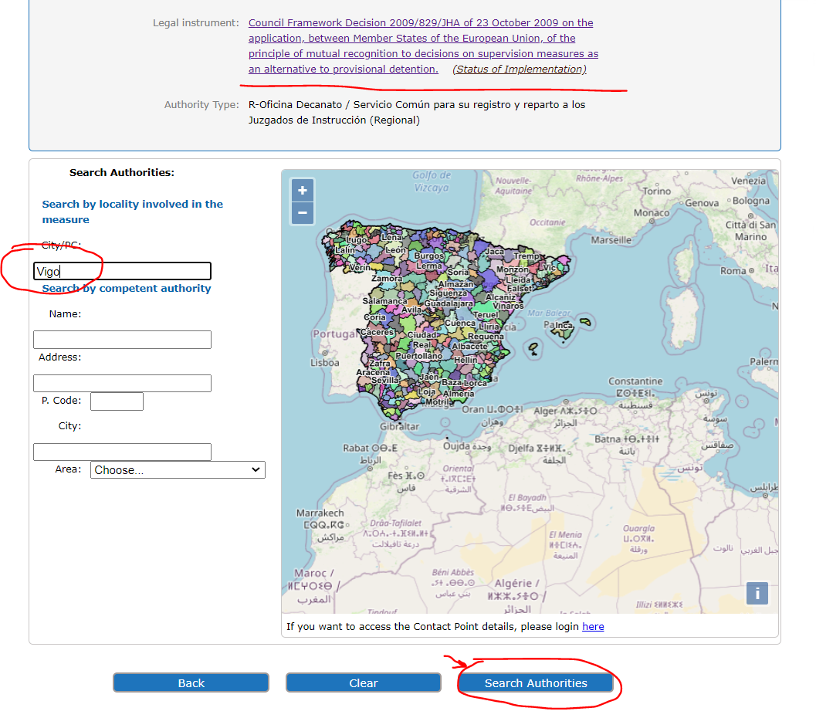

5. Na koncu dobimo rezultat našega iskanja, kot je prikazano spodaj.

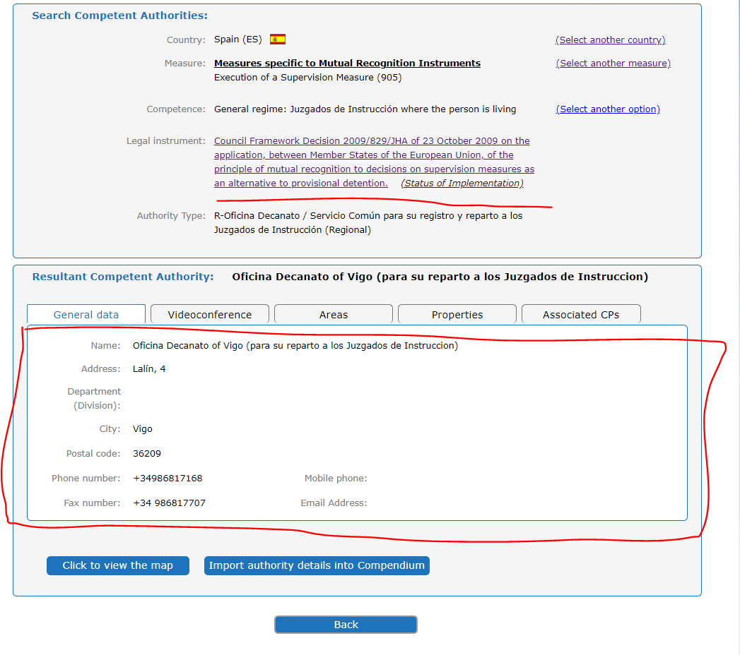

- Pristojni španski organ želi prenesti nadzor nad obtoženo osebo M. M., ki ima zakonito običajno prebivališče na Dunaju v Avstriji.

1. Za identifikacijo pristojnega organa izberemo Avstrijo (AT). Nato izberemo oddelek Atlas, kot je prikazano spodaj.

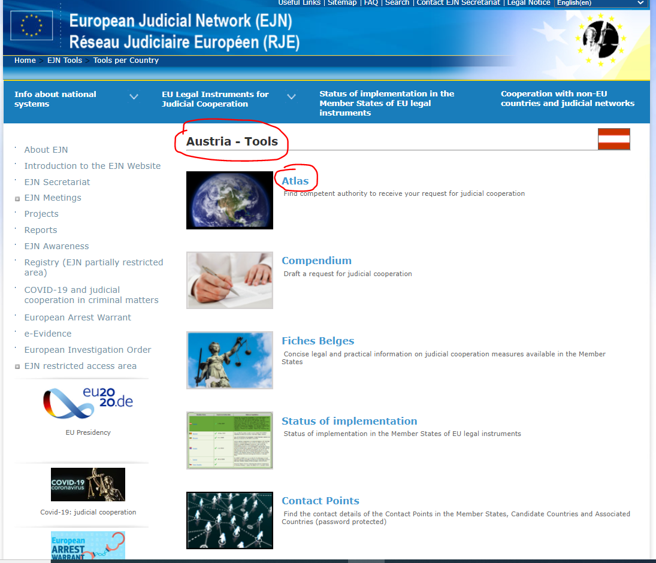

2. Izberemo ukrep 905. Izvajanje nadzornega ukrepa. Nato izberemo oddelek Naprej, kot je prikazano spodaj.
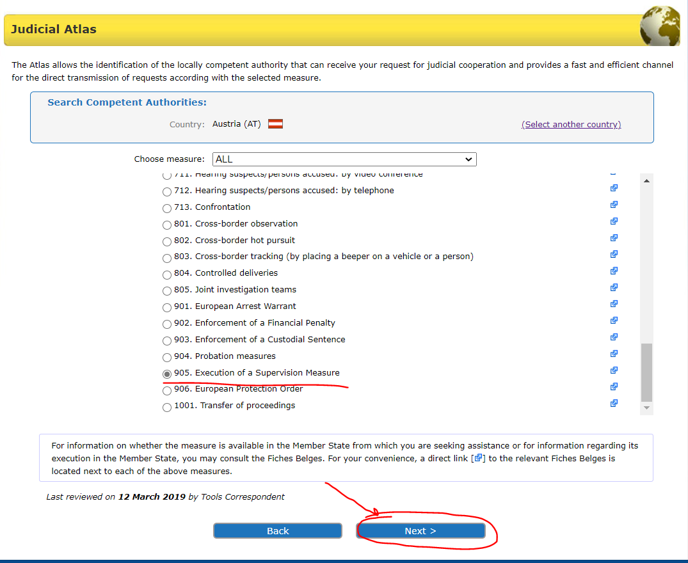

3. Določimo Dunaj (Avstrija). Nato izberemo oddelek Naprej, kot je prikazano spodaj.
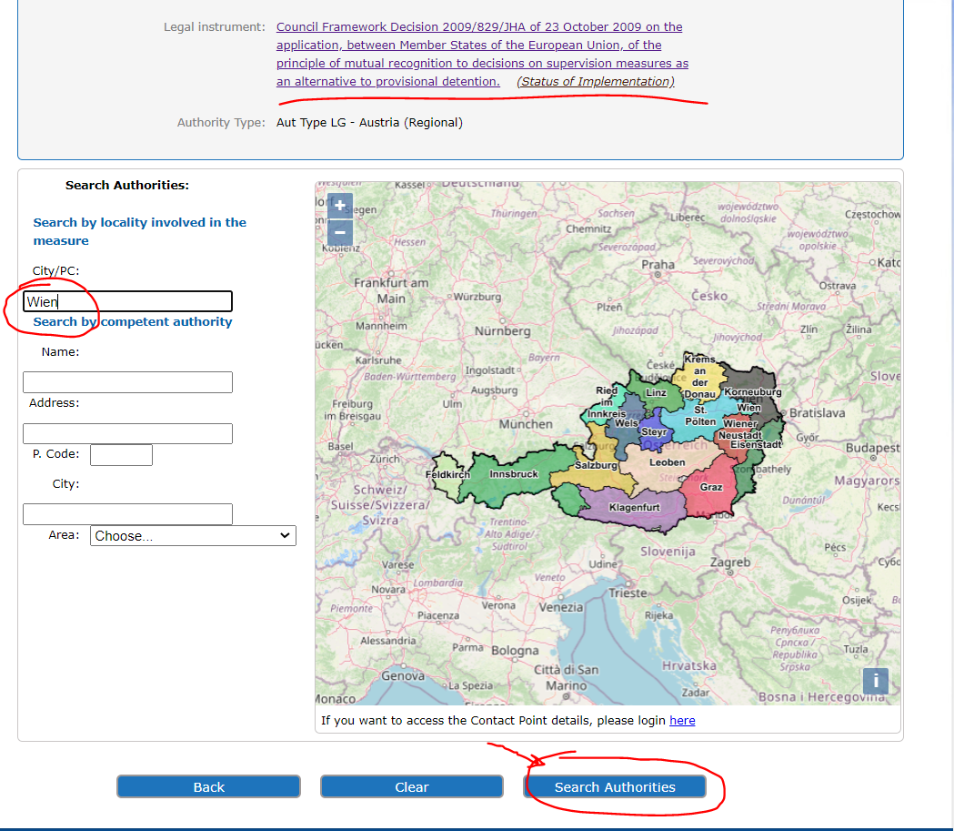

4. Na koncu dobimo rezultat našega iskanja, kot je prikazano spodaj.

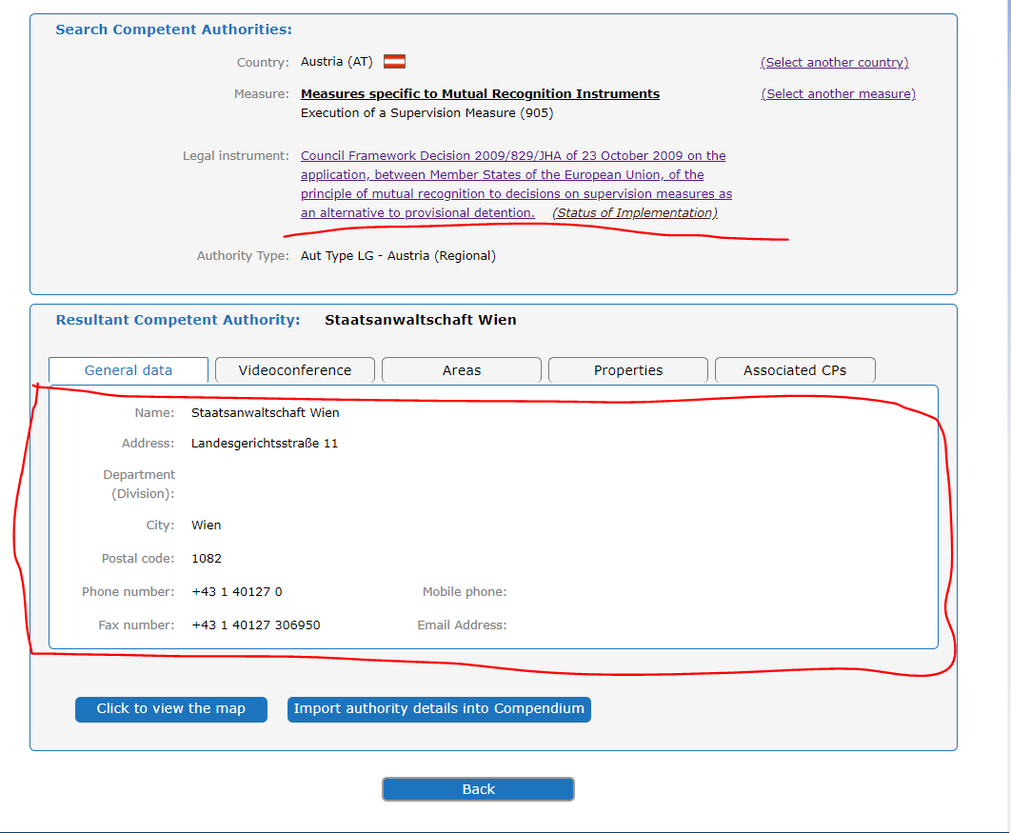

Rešitev 4. vprašanja v scenariju primera.

Informacije o pristojnih organih izdajateljih oziroma pristojnih izvršitvenih organih so na voljo na spletnem mestu EJN – https://www.ejn-crimjust.europa.eu/ejn/EJN_Home.aspx?l=SL& (podatki so na voljo za vsako državo članico posebej):

Romunija – informacije so na voljo spodaj:
https://www.ejn-crimjust.europa.eu/ejn/libdocumentproperties.aspx?l=SL&Id=1229

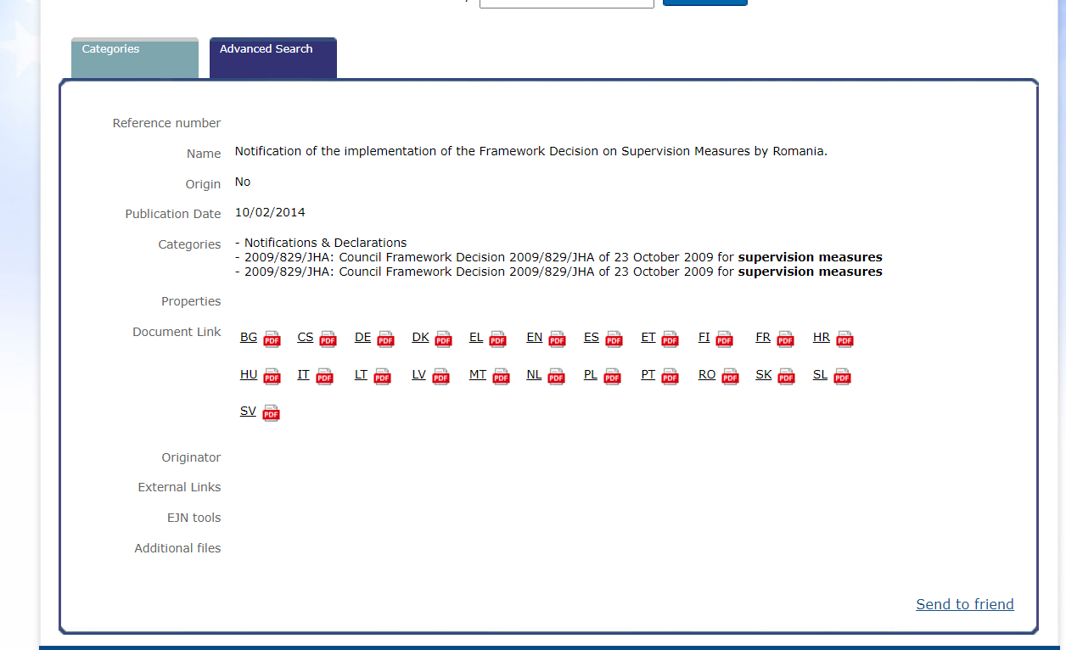

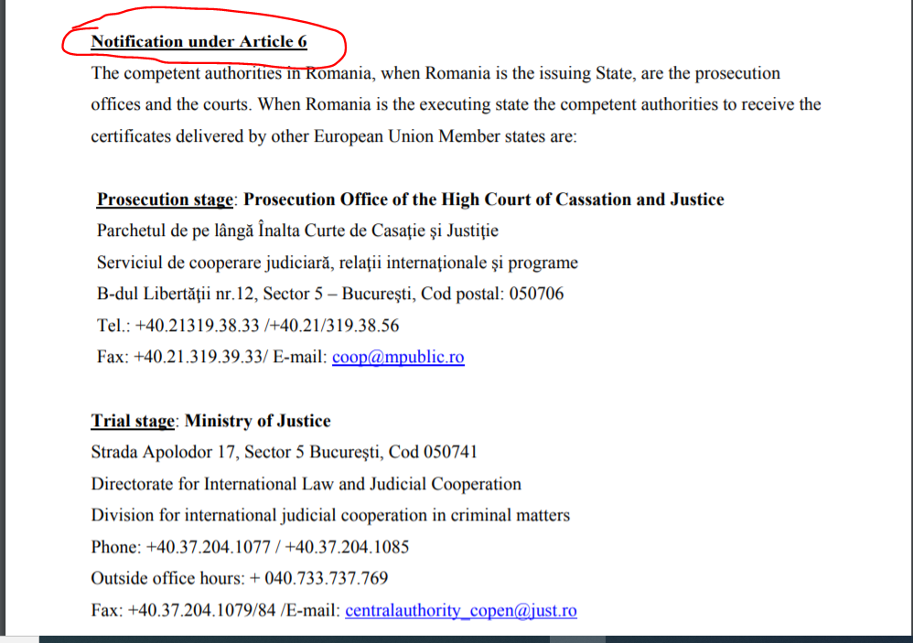
Avstrija – informacije so na voljo spodaj:
https://www.ejn-crimjust.europa.eu/ejn/libdocumentproperties.aspx?l=SL&Id=1176
